河北省2020年上学期沧州市泊头市第一中学高三化学第一次月考试题
一、单项选择题（1-15 题每题2 分、16-25 题每题3 分，共60 分）
1．化学与人类生活密切相关。下列说法不正确的是（ ）
A．苯酚有一定毒性，不能作消毒剂和防腐剂
B．红磷着火点高且无毒，可用于制造安全火柴
C．油脂皂化生成的高级脂肪酸钠是肥皂的有效成分
D．用食醋去除水壶中的水垢时所发生的是复分解反应

2．下列有机物命名正确的是 （ ）

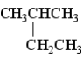
A. ：2-乙基丙烷
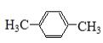
C. ：间二甲苯
B.CH3CH2CH2CH2OH： 1-丁醇
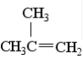
D. ：2-甲基-2-丙烯

3．下列操作达不到预期目的的是（ ）
① 石油分馏时温度计水银球置于支管口处 ② 用溴水除去甲烷中含有的乙烯
③ 用乙醇和3%的硫酸共热到170℃制取乙烯 ④ 将苯和溴水混合后加入铁粉制取溴苯
⑤ 将敞口久置的电石与蒸馏水混合制乙炔
A.只有①⑤ B.只有③④⑤ C.只有①②③⑤ D.①②③④⑤
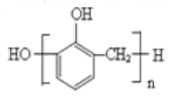
4．下列说法不正确的是 ( )
A．苯酚与甲醛在酸性条件下生成酚醛树脂的结构简式为
B．(NH₄)₂SO₄和CuSO₄溶液都能使蛋白质沉淀析出，但沉淀原理不同 C．醋酸和硬脂酸互为同系物；C₆H14 和C₉H20 也一定互为同系物
D．淀粉水解实验：淀粉溶液中加入稀硫酸加热水解得水解液，再加入NaOH溶液得中和液，
后加入新制Cu(OH)₂悬浊液加热后有红色沉淀。结论：淀粉已水解
5．在20℃时，某气态烃与氧气混合装入密闭容器中，点燃爆炸后，又恢复到20℃。此时容器内气体的压强为反应前的一半，经NaOH溶液吸收后，容器内几乎真空。此烃的化学式
可能是 ( )
A.CH4 B.C3H4 C.C2H2 D.C3H8
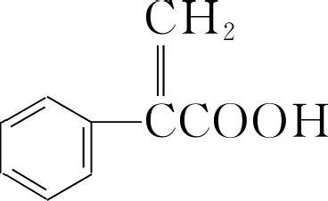
6．阿托酸是一种常用的医药中间体，其结构如图所示： 下列有关说法
正确的是 ( )
A．阿托酸的分子式为C₉H₆O2
B．阿托酸分子中所有原子不可能处于同一平面

C．在一定条件下，1mol阿托酸最多能和5molH₂发生反应
D．阿托酸能发生取代、加成、氧化反应
7．增塑剂DCHP 可由邻苯二甲酸酐与环己醇反应制得，下列说法正确的是 ( )
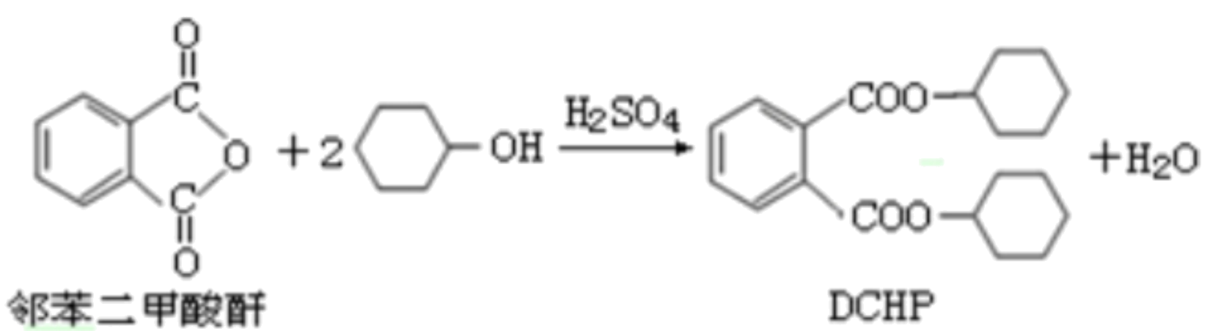
A．邻苯二甲酸酐的二氯代物有3 种
B．环己醇分子中所有的原子不可能共平面
C．DCHP 能发生加成、取代、消去反应
D．1mol DCHP 最多可与含4mol NaOH的溶液反应
8.乙酸与2.0g 某饱和一元醇A反应，生成酯3.7g，并回收到A 0.4g，则A的相对分子质
量为 （ ）
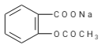
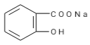
A．32 B．46 C．60 D．74
9.将 转变为 的方法为： （ ）
A．与足量的NaOH溶液共热后，再通入CO₂ B．溶液加热，通入足量的HCl

C．与稀H₂SO₄共热后，加入足量的Na
2CO₃ D．与稀H₂SO₄共热后，加入足量的NaOH

10.下列有关实验的叙述，不正确的是 （ ）
A．分馏石油时，温度计的水银球处于支管口处
B．用浓氨水洗涤做过银镜反应的试管
C．配制银氨溶液时，将稀氨水慢慢滴加到稀硝酸银溶液中，产生白色沉淀后继续滴加直至 沉淀刚好溶解为止
D．蔗糖水解后，不能直接滴加新制氢氧化铜悬浊液并加热检验水解产物中的葡萄糖
11．某有机物结构简式如图所示,则用Na、NaOH、NaHCO₃与等物质的量的该有机物恰好
反应时,消耗Na、NaOH、NaHCO₃的物质的量之比为 ( )
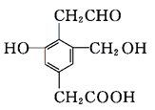
A．3∶3∶2 B．3∶2∶1 C．1∶1∶1 D．3∶2∶2
12.三聚氰胺是“三鹿奶粉事件”的罪魁祸首，其结构式如下图所示。下列关于三聚氰胺的说
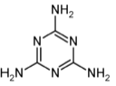
法不正确的是 （ ）
A、三聚氰胺的分子式为C₃H₆N6

B、三聚氰胺分子中的所有原子均位于同一平面上
C、三聚氰胺的二取代物有两种
D、三聚氰胺不属于芳香烃
13．取 mol某含氧衍生物的蒸气，使其与2 mol O2 混合点燃，两者恰好完全反应，生成
等体积的CO2 和水蒸气，反应后混合气体的密度较反应前减少了14(均在相同条件下测定)，
则该有机物的分子式为 ( )
A．C2H4O2 B．C3H6O2 C．C2H4 D．C4H8O2
14.2005 年“神州六号”飞船实行了载人航天，标志着我国航天技术达到了世界先进水平，飞
船应用了许多尖端的合成材料。下列物质中，不属于合成材料的是 （ ）
A．人造丝 B．有机玻璃 C．硅橡胶 D．黏合剂
15.现在有三组混合液：①乙酸乙酯和乙酸钠溶液；②乙醇和己醇；③溴化钠和单质溴的水
溶液。分离上述混合液的正确方法依次是( )
A．分液、萃取、蒸馏 B．萃取、蒸馏、分液
C．分液、蒸馏、萃取 D．蒸馏、萃取、分液
16．下列说法正确的是( )
A．室温下，在水中的溶解度：丙三醇>苯酚>1－氯丁烷
B．用核磁共振氢谱不能区分HCOOCH3 和HCOOCH2CH3
C．用Na2CO3 溶液不能区分CH3COOH和CH3COOCH2CH3
D．油脂在酸性或碱性条件下均可发生水解反应，且产物相同
17.已知苯环上由于取代基的影响，使硝基邻位上的卤原子的反应活性增强，现有某有机物的结构简式如右图。1mol该有机物与足量的氢氧化钠溶液混合并共热，充分反应后最多
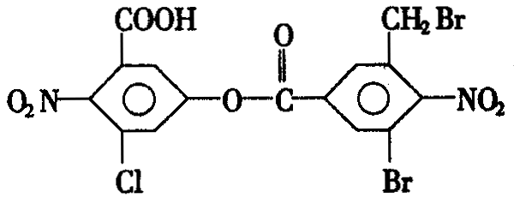
可消耗氢氧化钠的物质的量为（ ）
A．5mol B．6mol
C．7mol D．8mol
18．下列除去括号内杂质的有关操作方法不正确的是 （ ）
A．淀粉溶液（葡萄糖）：渗析w.w.w.GkStK.c B．乙醇（乙酸）：加KOH溶液，分液
C．甲醛溶液（甲酸）：加NaOH溶液，蒸馏D．肥皂液（甘油）：加食盐搅拌、盐析、过滤 19．已知某碳氢化合物A的分子中有6 个碳原子，每个碳原子都以3 个键长相等的单键分
别跟其它3 个碳原子相连，形成2 个90º的碳一碳一碳键角和1 个60º的碳一碳一碳键
角,以此推断A的化学式为 （ ）
A．C6H6 B．C6H8 C．C6H10 D．C6H12
20．某饱和一元醇14.8 g 和足量的金属Na 反应，生成标准状况下氢气为2.24 L，该醇可
氧化成醛，则其结构可能有几种 （ ）
A．2 种 B．3 种 C．4 种 D．5 种
21．只含有C==C键的某链烃化学式为CnHm, 该烃所含C==C键的数目是 （ ）
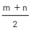
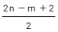
A． B． C． D．
22． 下列实验操作中，不正确的是 （ ）
A．溴乙烷在氢氧化钠溶液中水解后，加入稀硝酸酸化，再加入硝酸银溶液，可检验溴离子 的存在
B．因为汽油不溶于水，所以可以用裂化汽油来萃取溴水中的溴
C．除去苯中的少量苯酚：加入NaOH溶液，振荡、静置分层后，除去水层
D．乙烷中混有乙烯，可将混合气体按顺序分别通过盛有溴水、氢氧化钠、浓硫酸的洗气瓶
23．现有乙二醇（C2H6O2）与醋酸(CH3COOH)组成的混合物，测得其中氢元素的质量分数
为9%，则混合物中氧元素的质量分数为（ ）
A．52% B．37% C．16% D．无法确定
24．下列各组化合物,不论二者以什么比例混合,只要总质量一定,则完全燃烧时,消耗O2¬的质
量和生成水的质量不变的是 （ ）
A．C6H6 和C2H6 B．C2H6 和C3H6 C．C2H4 和C3H6 D．C2H4 和C3H4
25．C₆H14 的各种同分异构体中所含甲基数和它的一氯取代物的数目分别是（ ）
A、2 个甲基，能生成4 种一氯代物 B、4 个甲基，能生成5 种一氯代物
C、3 个甲基，能生成5 种一氯代物 D、4 个甲基，能生成4 种一氯代物
二、填空（每空 2 分，共 40 分）
26．（10 分）某烃A的相对分子质量为84。回答下列问题：
（1）下列物质与A以任意比例混合，若总物质的量一定，充分燃烧消耗氧气的量相等
的是(填序号)________。
a．C7H12O2 b．C6H14 c．C6H14O d．C7H14O3
（2）若烃A为链烃，分子中所有的碳原子在同一平面上，该分子的一氯取代物只有一 种。
①A的结构简式为________________；
②B与足量NaOH水溶液完全反应，生成有机物E，该反应的化学方程式：
______________________________；E与乙二醇的关系是_______________。
（3）若核磁共振氢谱显示链烃A有三组不同的峰，峰面积比为3：2：1，则A的名称
为__________________。

27．（14 分）实验室可利用乙二醇、铜或铜的化合物制备乙二醛，下图是某兴趣小组设计的实验装置，右边的反应装置相同，而左边的气体发生装置不同，试管 C中装有水(加热装置未画出)。试回答：
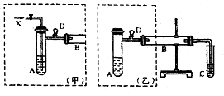
（1）两套装置中的 A、B处都需加热，A处用水浴加热，B处用________加热。
（2）若按甲装置进行实验，B管处装铜粉，则通入 A管的 X是____________，
B中反应的化学方程式为____________________________。
（3）若按乙装置进行实验，则 B管中应装__________，B中反应的化学方程式为________。
（4）实验结束后，取 C试管中的溶液滴入新制备的银氨溶液中并采用水浴加热可观察到
有银镜生成，该过程的化学方程式_____________________________。
（5）实验完成时先打开 D处的铁夹，再撤去酒精灯，这样做的目的是__________________。
28.（16 分）工业上以丙烯为原料可制得一种重要合成橡胶IR和一种合成树脂X。
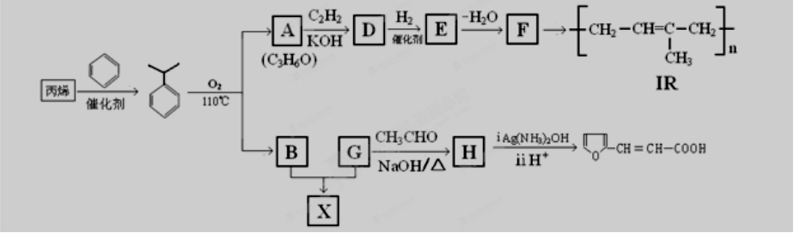
B的分子式是C₆H₆O，可与NaOH溶液反应。
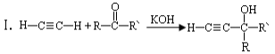
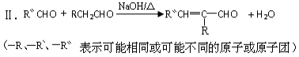
已知以下信息：
Ⅲ. 同一碳原子上有两个碳碳双键时分子不稳定。
请回答下列问题：
（1）在一定条件下，丙烯不可与下列物质反应的是________________。
a．H₂O b. NaOH溶液 c. Br₂的CCl₄溶液 d. 酸性KMnO₄溶液
（2）A与C₂H₂合成D的化学方程式是____________________，
反应类型是_________________。
（3）E、F中均含有碳碳双键，则 E的结构简式是____________________。
（4）H的结构简式是___________________________________。
（5）B与G在一定条件下反应生成合成树脂X的化学方程式是
__________________________________________________。

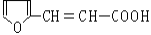
（6） 有多种同分异构体，符合下列要求的有_______种。
- 能与FeCl₃溶液反应显紫色；
- 只能发生银境反应，不能发生水解反应。
其中在核磁共振氢谱中只出现四组峰的有_____种。

